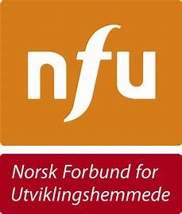 | Årskonferansen 2026 for deg som har en utviklingshemming

Tid: Lørdag 11.april 10.00 -15.30
Sted: Scandic Alexandra Molde
Målgruppe: Unge voksne med utviklingshemming.
Begrensning: 25 påmeldte (+evt.ledsagere)

Konferansen er GRATIS for alle medlemmer i NFU. Dette er inkludert ledsager om du har behov for det.
Tema for konferansen er «Kroppen min og følelsene mine»

- Lærere og studenter fra vernepleierstudiet ved Høgskolen i Molde leder konferansen.
Denne dagen kommer vi til å snakke sammen i små grupper. Vi gleder oss til å høre om dine erfaringer og hva du syns er viktig!
Det blir musikalske innslag med FJØRESTEINANE i pausene
Etter lunsj kan alle som vil, bli med på bowling! Si fra ved påmelding om du vil bli med!

Påmelding: Påmeldingslenke kopieres inn her

Ved påmelding aksepteres samtidig at bilder kan publiseres på vår Facebook side.

Frist for påmelding er fredag 20. mars

